Trabalho de Redes 01
GRUPO 03 => Protocolo RPC

Rafael
Evandro Damasceno
Eduardo Alexandre Lucio da Silva
Entrega 18 de Novembro

Obs: Apresentação 15-20 minutos

-O que é?
Chamada remota de procedimento (RPC, acrônimo de Remote Procedure Call)
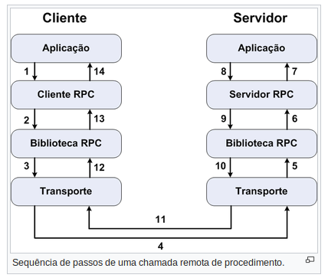

O RPC (Remote Procedure Call) define um protocolo para execução remota de procedures em computadores ligados em rede. Não cabe ao RPC especificar como a mensagem é enviada de um processo para outro, mas somente especificá-la (com XDR) e interpretá-la. A sua implementação depende, portanto, de sobre qual protocolo de transporte vai operar.

“O XDR (External Data Representation) é um padrão para codificação e decodificação de dados para o transporte entre diferentes arquiteturas (SUN, VAX, PC, CRAY). Cria uma representação independente de máquina, sendo a conversão automática e transparente, sendo realizada em tempo de compilação. “

-Porque existe ele existe
A operação do RPC pode ser descrita nos seguintes passos:
- Coleta os dados dos parâmetros;
- Forma a mensagem;
- Envia a mensagem;
- Espera a resposta;
- Devolve a resposta através dos parâmetros.

-Para o que serve?
O protocolo RPC pode ser implementado sobre diferentes protocolos de transporte.

-Como utlizar?
O RPC trabalha de maneira parecida, em que o controle muda entre dois processos: o processo cliente e o processo servidor. Primeiramente o processo cliente envia uma mensagem que contém os parametros do procedimento para o servidor e passa a esperar uma resposta. Em seguida, um processo do lado do servidor, que estava inativo até a chegada da mensagem, extrái os parametros, computa os resultados e então envia uma mensagem de resposta e passa a esperar a próxima chamada. Quando o processo cliente recebe a resposta, ele extrái os resultados da mensagem e resume sua execução.

-Ele é um protocólo que exige confiabilidade?
Uma chamada remota de procedimento difere das chamadas locais em alguns pontos:
- Tratamento de erros: falhas do servidor ou da rede devem ser tratadas.
- Variáveis globais e efeitos colaterais: Uma vez que o servidor não possui acesso ao espaço de endereços do cliente, argumentos protegidos não podem ser passados como variáveis globais ou retornados.
- Desempenho: chamadas remotas geralmente operam a velocidades inferiores em uma ou mais ordens de grandeza em relação às chamadas locais.
- Autenticação: uma vez que chamadas remotas de procedimento podem ser transportadas em redes sem segurança, autenticação pode ser necessário.
Dessa forma, mesmo havendo diversas ferramentas que geram automaticamente o cliente e o servidor, os protocolos precisam ser desenvolvidos cuidadosamente.

Referencias:
Blog inf.ufrgs.br
Blog http://deinfo.uepg.br
RPC community

